ほけんだより ６月
２０１７年６月１日
貝塚市立第一中学校
保 健 室

梅雨の季節に入りました。雨が多くなると、ふだん元気な人も、なんとなく、
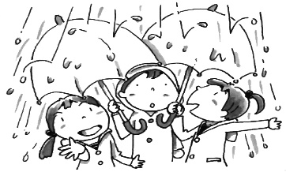
憂うつな気持ちになったりしますよね。でも、雨の日の色とりどりの傘や、雨上がりの虹、濡れたアジサイ･･･など雨の日だからこそ見つけられる、きれいなものもたくさん。雨の日を楽しむ余裕を持って過ごしてみましょう。
また、気温が上下する時期でもありますので、体を冷や
さない様に、雨や汗をふくタオルを持ってくる等、自分で
対応できるようにしておきましょう。
６月の保健行事
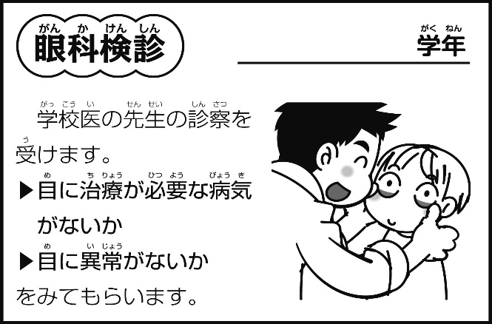
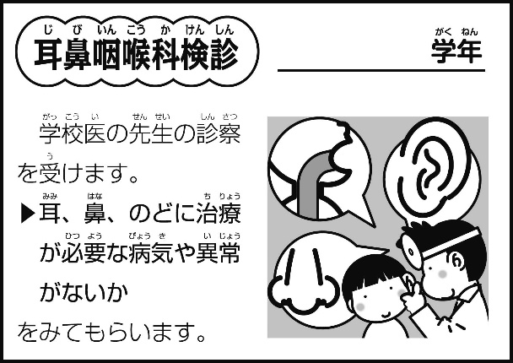
眼科問診票からの抽出者
１
６月１日、８日
６月２日

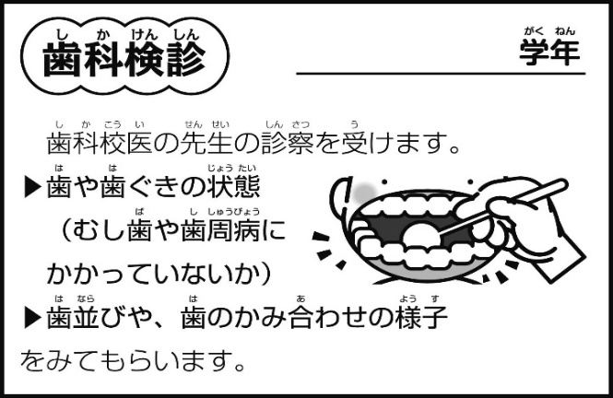
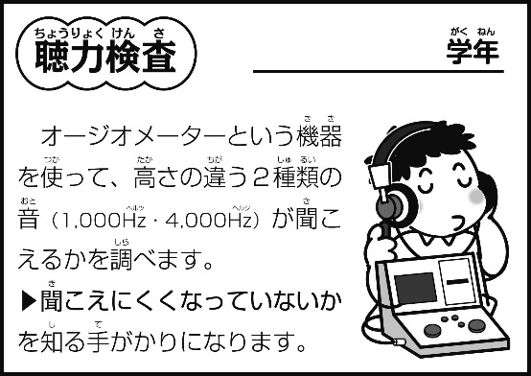
３
１、３
６月２２日
１年生は耳鼻科検診時、
３年生は６月中に随時

※1､2年生は5月18日に終了
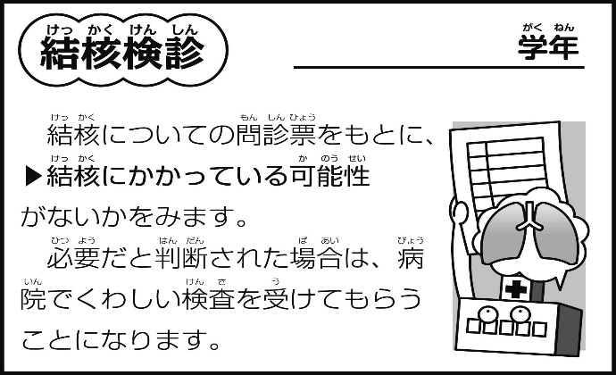
★５月に実施した視力検査の結果については、裸眼はB以下、矯正視力についてはC以下の人にお知らせをお渡ししています。
★学校での健康診断結果は、疑わしければお知らせするという方法のため、病院での結果と異なる場合もありますのでご了承ください。病院へ行くかどうかは強制ではありませんが、お子様の健康のこと
ですので、学校では受診される
ことをお勧めしています。
対象者のみ
６月２２日

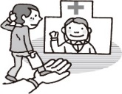

６月４日～１０日は、歯の衛生週間です

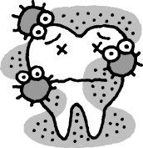
上記は文部科学省から発表された本年度の標語です。歯は、一生付き合う大切なもの。そして、虫歯は放っておいても治りません。放っておく時間が
長ければ長いほど、治療の時間も長くかかります。歯科検診で治療勧告
書をもらった人は早めに治療して、受診報告書の提出をお願いします。

毎年、この季節は熱中症で保健室に来室する人が増えてきます。特に運動部の
人は下の説明をしっかり読み、熱中症を予防しましょう！
熱中症とは
暑さによって生じる障害（熱失神、熱疲労、熱けいれん、熱射病など）の総称です。
高温多湿な環境下で、体内の水分や塩分のバランスがくずれ、体温調節がうまく
できなくなることで、頭痛や吐き気、めまいや痙攣、意識障害などの症状を引き起
こします。
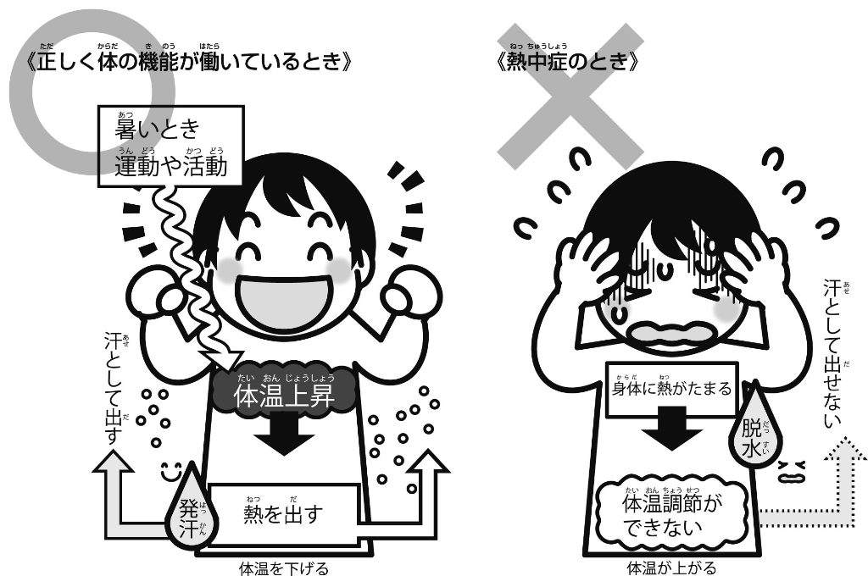

★応急手当★
◎涼しい場所に移動する
日かげや、クーラーのきいた涼しいところに移動しましょう。

◎体をラクに、とにかく冷やす
横になり、衣服をゆるめ、体をラクにしましょう。その後、うちわ等であおいだり、首や脇の下、足の付け根など水や氷で冷やして、体の熱をとりましょう。

◎水分補給
水分と塩分の補給を、少しずつでも行いましょう。

◎救急搬送
少しでも意識障害（応答が悪い、言動がおかしい等）が見られる
場合は、上記の対応を行うと
ともに救急車の要請を！
★予防方法★
◎体調をしっかり整える
睡眠不足は熱中症の大敵！夜更かしせず
に、睡眠をしっかりとりましょう。朝ごはんもきちんと食べてきましょう。

◎服装を整える
汗を吸い取るために下着を着ましょう。
タオルも持ってきましょう。

◎少しずつこまめに休憩と水分補給を
無理をせず、「フラフラする」「のどが渇いた」と感じる前に、休憩や水分をとりましょう。
※人からもらわず、
足りる分のお茶を
自分で持ってくる
ようにしましょう。

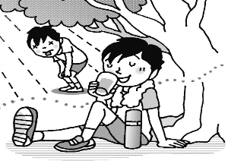

もうすぐ…
６月１４日～１６日
です！！
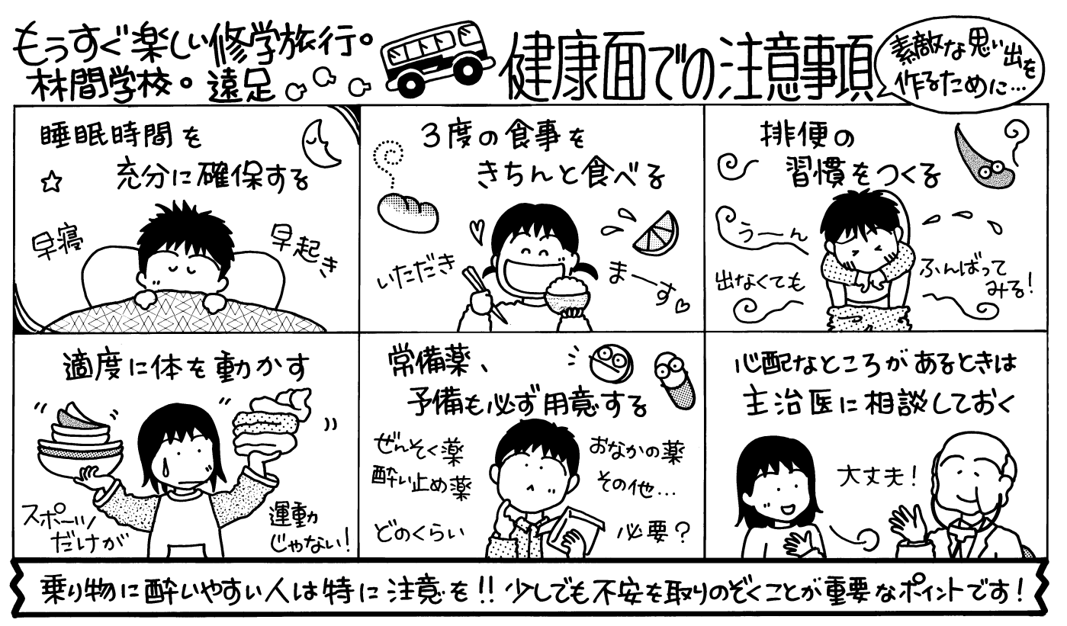

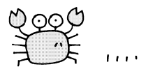

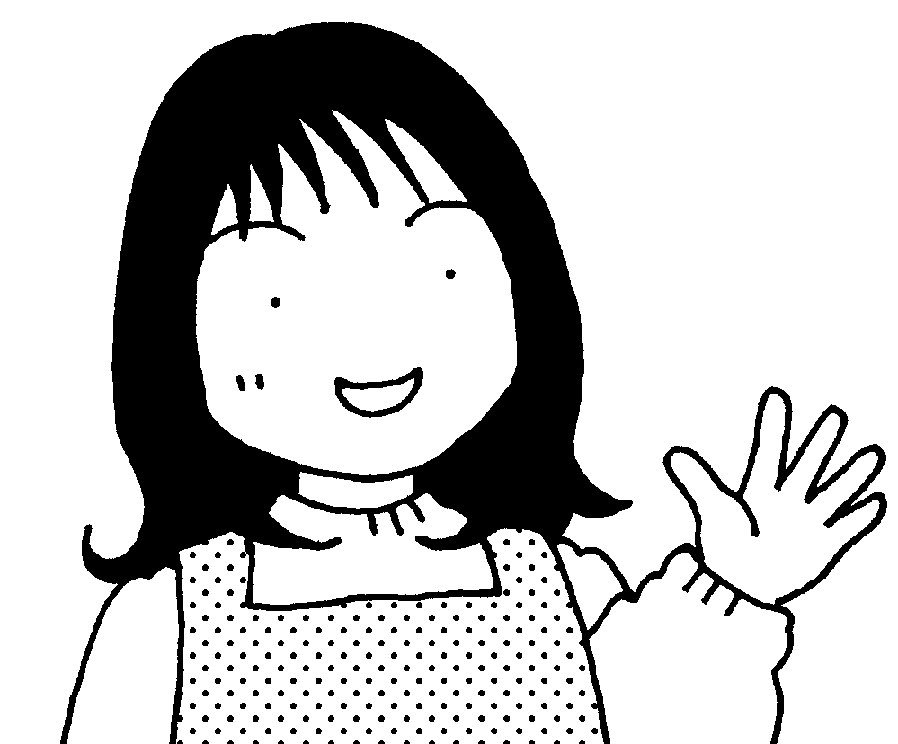
みんなが楽しく過ごすために
✿✿保健室からのアドバイス✿✿

●薬は自分で持っていきましょう。
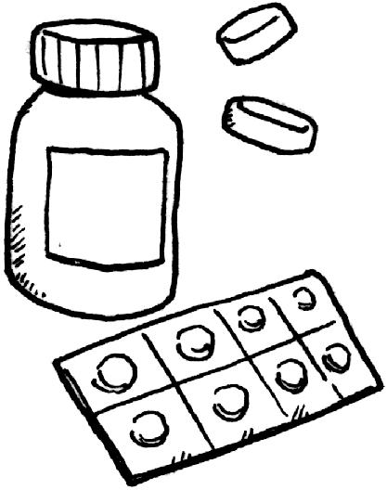
➡頭が痛くなったときや、お腹が痛くなったときに、先生や友達から薬をもらうことはできません。少しでも不安がある人は、念のため、家にある薬を持ってくる
とよいでしょう。日頃から飲んでいる薬がある人は、その薬も忘れずに。
乗り物酔いが心配な人は酔い止めの薬も用意しておきましょう。
●決められた服装で、ルールを守って。
➡自由な格好をしたり、勝手な行動をするとケガや事故につながります。ルールを守っ
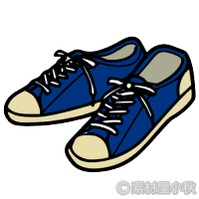
て参加しましょう。歩くことも多いので、履きなれていない靴を履いてくると、
足を痛める原因になります。新しい靴ではなく、履きなれた靴がベストです。
●準備は自分で、しっかりと。
➡忘れ物がないか、前日にもう一度チェックしましょう。女子は、生理用品も必ず
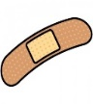
荷物に入れておきましょう。絆創膏やポケットティッシュを常にカバンに入れて
おけば、ちょっとしたケガの時に便利ですよ。
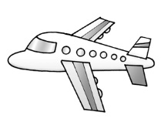
★不安なことや、何か気になることがあれば、事前に
担任の先生か保健室の先生に相談してくださいね。

